关于公布2014年上半年网络课程验收和评优结果的通知
发布者： 管理晕发布时间： 2014-06-25浏览次数： 76
南医大教〔2014〕72号

关于公布2014年上半年网络课程
验收和评优结果的通知
各学院：
根据南医大教〔2014〕47号文件的有关要求，学校近期对第一批立项建设网络课程以及自主申报的网络课程进行了验收和评优工作，现将有关结果通报如下：
一、优秀网络课程（14门）：
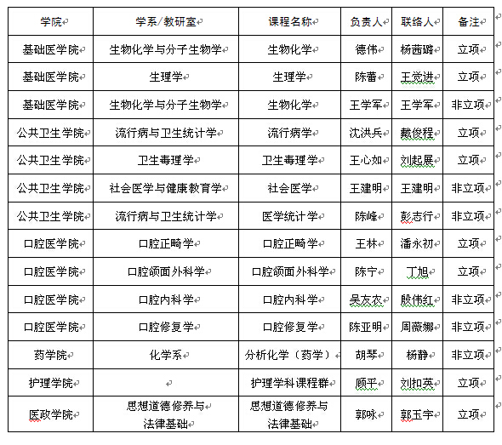

二、通过验收网络课程（17门）：

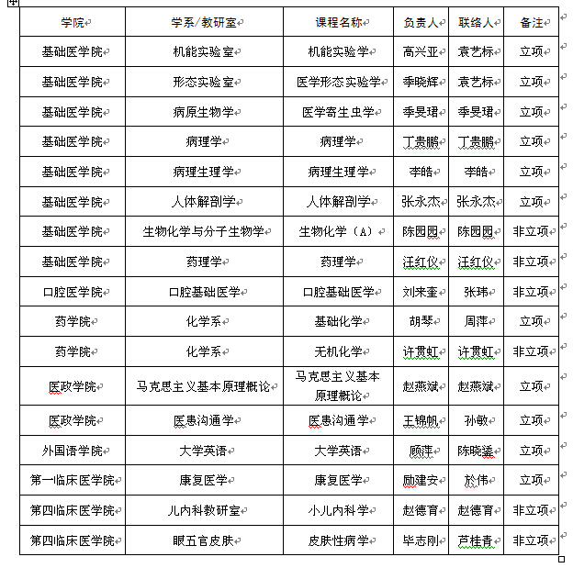

三、对通过验收并被评为优秀网络课程的教学团队奖励2000元并给予15个教学激励分；对非立项建设但通过验收的课程奖励1000元并给予5个教学激励分。
四、第一批立项建设但暂缓通过验收课程务必在下学期通过验收。

二○一四年六月十九日

主题词：网络课程 验收 评优 结果 通知
教务处印发 2014年6月19日

